T.C.

LOKMAN HEKİM ÜNİVERSİTESİ

DİŞ HEKİMLİĞİ FAKÜLTESİ 2023-2024 BAHAR DÖNEMİ TEK DERS SINAV TAKVİMİ

TEK DERS SINAVLARI **11.07.2024 – 12.07.2024 tarihlerinde** yapılacaktır.

Tek Ders Sınav Ücretleri, **her bir ders için 7,500 TL olup yabancı uyruklu öğrencilerimiz için 250 $’dır.**

Tek ders başvuruları **Öğrenci Bilgi Sistemi üzerinden sınav ücreti yatırıldıktan sonra online olarak**

yapılacaktır.

2023-2024 Eğitim-Öğretim yılı bahar dönemi tek ders ücretleri aşağıdaki banka hesabına yatırılacaktır.

TL HESAP

Alıcı: Lokman Hekim Üniversitesi

**IBAN:** TR50 0020 9000 0100 2012 0000 01

**Açıklama:** Öğrenci Adı Soyadı

**USD HESAP**

**Alıcı: Lokman Hekim Üniversitesi**  
 **IBAN**: TR81 0020 9000 0100 2012 0000 25 **USD Hesabı**  
 **Açıklama**: Öğrenci Adı Soyadı

|  |  |
| --- | --- |
| **Diş Hekimliği Fakültesi 2023-2024 Eğitim-Öğretim Yılı Bahar Dönemi Tek Ders Sınavı Takvimi** | |
| **Mezun Durumundaki Öğrencilerin Tek Ders Sınav Başvuruları ve Değerlendirilmesi** | **08.07.2024 – 09.07.2024** |
| **Tek Ders Sınavına Başvuran Öğrencilerin Ücretlerinin**  **Ödemesi** | **08.07.2024 – 10.07.2024** |
| **Tek Ders Sınavları** | **11.07.2024 – 12.07.2024** |
| **Tek Ders Sınav Sonuçlarının İlanı** | **13.07.2024** |
| **Tek Ders Sınav Sonuçlarına İtiraz** | **14.07.2024** |
| **Tek Ders İtirazlarını Değerlendirilmesi ve Sisteme İşlenmesi** | **15.07.2024** |

**Başvuru İşlemleri;**

1. “Öğrenci Bilgi Sistemi (OBS)> Başvuru İşlemleri> Tek Ders Başvuru İşlemleri” menüsüne girmeniz gerekmektedir. (Şekil1)

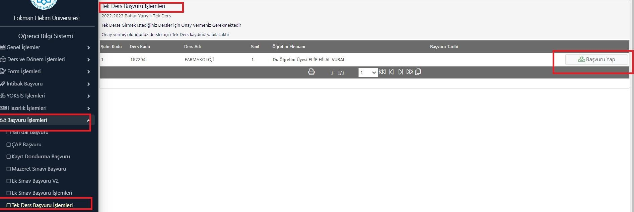

*Şekil 1 Tek Ders Başvuru İşlemleri*